2018年高考题和高考模拟题分项版
专题16 地理图形综合判读

【2018年高考题】
（2018·新课标Ⅰ卷）小明同学7月从重庆出发到贵州毕节旅游，收集到的相关高速公路信息如图3所示。据此完成9—11题。
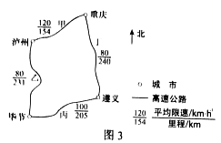
9．乙路段和丁路段平均限速均较低的原因可能是这两条路段
A．车流量大 B．平均坡度大 C．雾霾天多 D．两侧村庄多
10．小明若从重庆出发乘长途汽车经遵义至毕节，为免受阳光长时间照射且能欣赏窗外风景，以下出发时间和座位较好的是
A．6：00出发，左侧靠窗 B．8：00出发，右侧靠窗
C．10：00出发，左侧靠窗 D．12：00出发，右侧靠窗
11．避暑是小明此次旅游的目的之一。导致7月毕节气温较重庆低的主导因素是
A．地形 B．纬度位置 C．海陆位置 D．大气环流
【答案】9.B 10.B 11.A
【解析】
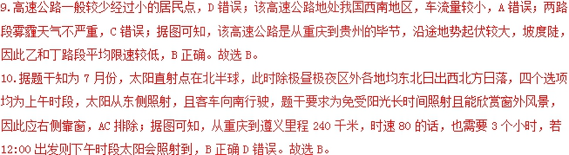
11.影响气温的因素有纬度、地形、洋流、海陆位置等。重庆地处四川盆地，盆地地形不易散热，毕节地处云贵高原，海拔较高，因此气温较低。故选A。
【点睛】第1题考查了考生的区域认知能力，重庆为“山城”，毕节、遵义属于贵州省，云贵高原“地无三尺平”，所以限速的是地形。第2题考查了地球运动的相关知识，但是需要结合图例进行分析，也属于生活中的地理问题，很好地考查了学生运用地理问题解决实际问题的能力。首先是要掌握地球运动的相关知识，即7月份图示区域日出东北，日落西北；结合客车向南行驶，要向欣赏风景，需靠右侧坐；其次要结合图例信息，从重庆到遵义240km，限速是80，即最少需要3小时，从遵义到毕节205km，限速100，即最少需要2.05小时，即全程最少需要5.05个小时，即只有8点出发，才能避免长时间的太阳照射。第3题考查的还是区域认知能力，即对区域地形的认知，不难。

（2018·新课标Ⅲ卷）澳大利亚（图3）某地区降水稀少，自然景观极度荒凉，气温年较差大，夏季最高气温可达50℃，冬季气温较低。早年，该地区的矿工经常在矿井里躲避炎热天气，长此以往便形成了具有当地特色的地下住宅（图4）。据此完成9～11题。
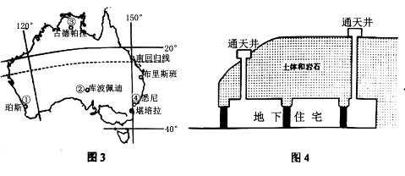
9．该类地下住宅可能分布于图3所示的
A．①地附近 B．②地附近 C．③地附近 D．④地附近
10．该类地下住宅通天井的主要作用是
A．收集雨水 B．方便通信 C．增加采光 D．通风换气
11．推测该类地下住宅
①室温不变 ②冬暖夏凉 ③类似黄土高原的窑洞 ④类似草原的蒙古包
A．①③ B． ②③ C． ①④ D．②④
【答案】9.B 10.D 11. B
【解析】
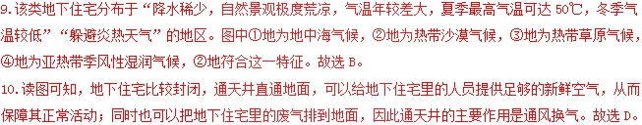
11.这类地下住宅的室温有变化，但是变化小；蒙古包位于地上，和这类住宅是完全不一样的，它类似于冬暖夏凉的黄土高原的窑洞。故选B。
【点睛】本题组解题的关键是紧扣图文材料中的有效信息进行知识迁移应用：“躲避炎热天气”“降水稀少，自然景观极度荒凉，气温年较差大，夏季最高气温可达50℃，冬季气温较低”——位于天气炎热、景观荒凉的沙漠气候区；地下住宅位于地下，通风透气性差，因此设置了通天井便于通风透气；和黄土高原的窑洞同位于地下，冬暖夏凉。

（2018·北京卷）2018年4月，川藏铁路成都至雅安段开始铺轨。读图1，回答第1-3题。
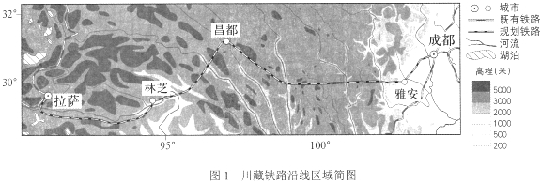
1．与成都相比，拉萨
A．日出早白昼长 B．正午太阳高度角小
C．海拔高，日照强 D．大气逆辐射强
2．图示区域
A．地处板块的生长边界 B．河流的流向自西向东
C．自然景观为高寒荒漠 D．跨地势第一、二级阶梯
3．川藏铁路开通后，能够
①缓解青藏铁路运输压力 ②改善西藏物资供应
③消除区域内灾害的影响 ④促进地域文化交流
A．①②③ B．①②④ C．①③④ D．②③④
【答案】1.C 2.D 3.B
【解析】
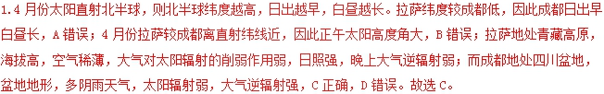
2.据图，该区域为我国西南地区，结合板块分布可知该区域地处亚欧板块和印度洋板块的消亡边界，A错误；地势决定河流的流向，据图可知，图示河流大多自北向南流，B错误；四川盆地自然景观为亚热带常绿阔叶林，C错误；青藏高原为我国第一级阶梯，四川盆地位于我国第二级阶梯，因此该区域跨地势第一、二级阶梯，D正确。故选D。
3.据图可知，川藏铁路开通后，增加了进藏通道，可以缓解青藏铁路运输压力，改善西藏物质供应，促进西藏和区外的文化交流和联系，①②④正确；但不能够消除区域内灾害的影响，②错误。故选B。
【点睛】本题组主要考查区域地理环境特征和西南交通建设的意义。青藏高原海拔高，空气稀薄，大气透明度高，多晴天，白天大气的削弱作用弱，太阳辐射强，晚上大气保温作用弱，气温低，昼夜温差大。我国西南地区经济发展落后，基础设施不完善，川藏铁路的修建可加强区域对外联系和交流，对加强民族团结、巩固国防等有重要意义。

（2018·北京卷）在乡村振兴计划中某行政村拟修建的村史馆和培训中心分别位于该村西南部和东北部。该村东西宽2千米，南北长1千米，主干道从南向北穿过河流自东向西流经该村。读图6，回答第9题。
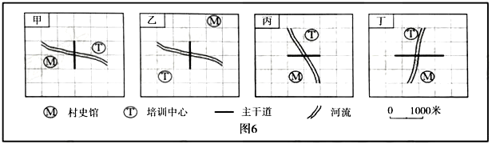
9．与上述信息相符的是
A．甲 B．乙 C．丙 D．丁
【答案】A
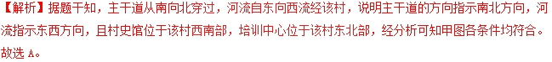

（2018·海南卷）图5示意我国近海海面年蒸发量的分布。部分海域蒸发强烈，出现了年蒸发量大于2000毫米的高值区。据此完成19～20题。
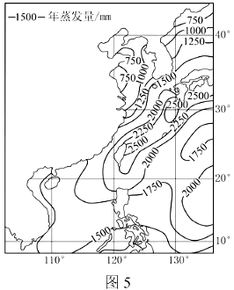
19．形成年蒸发量高值区的原因是该海域
A．海水流动快 B．有暖流经过
C．太阳辐射强 D．靠近陆地
20．年蒸发量高值区海域冬季海面蒸发更强，最主要的原因是该海域冬季
A．降水少 B．辐射强
C．海气温差大 D．风力强
【答案】19.B 20.C
【解析】
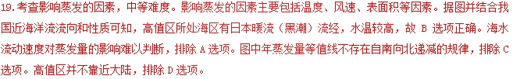
20.考查海气相互作用对蒸发的影响，开阔考生思维，难度较大。此题宜用排除法。年蒸发量高值区在冬季降水并不比渤海、黄海海域少，风力也不比渤海、黄海海域强，太阳辐射强度大不过南海海域，故排除A、B、D选项。

【2018年高考模拟题】
(【全国省级联考】2018届高三全国（新课标区）金优试卷模拟（三）冲刺卷)当河流流经地区的地壳运动是间歇性上升时，那么在地壳上升运动期间，河流以下切为主；在地壳相对稳定期间，河流以侧蚀和堆积为主，这样就在河谷两侧形成多级阶地。克里雅河发源于昆仑山，向北汇入塔里木盆地的沙漠中，下图为某科考队绘制的克里雅河出山口处河床至阶地剖面示意图，据此回答下列各题。
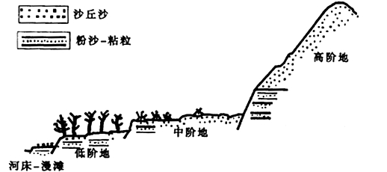
1．低阶地表层沉积物分选性明显较高阶地差的原因是
A. 大陆性气候风速多变 B. 径流量随季节变化明显
C. 沉积物质来源复杂 D. 物理风化作用较强
2．高阶地与中阶地相对高差和表面大小不同是由于地壳抬升的
A. 高度 B. 速率 C. 规模 D. 年代
3．科考队发现该地阶地下部存在古老的砾石沉积层，其原始地貌可能是
A. 风积沙丘 B. 风蚀沟谷 C. 冲(洪)积扇 D. 三角洲
【答案】
1．C
2．B
3．C
【解析】
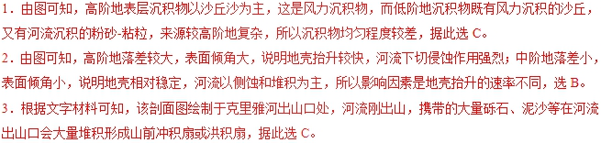
(【全国百强校】宁夏回族自治区银川一中2018届高三考前适应性训练地理试题(一))巴丹吉林沙漠位于我国西北干旱半干旱地区，年降水量[40-80mm，蒸发量3000mm。沙漠东南部腹地星罗棋布地点缀着常年有水的湖泊70多个，形成了世界上独一无二的高大沙山(海拔1080-1590m)环抱湖泊的景观。苏木吉林湖就是其中之一，湖区全年降水量为163.6mm，全年蒸发量126lmm。下图示意苏木吉林湖区湖泊补给量和排泄量动态曲线。据此完成下列各题。
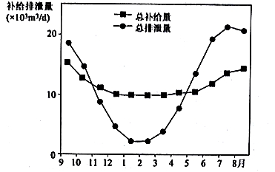
4．苏木吉林湖的主要水源补给来自
A. 降水 B. 地下水 C. 积雪融水 D. 冰川融水
5．苏木吉林湖
A. 主要排泄方式是外流 B. 夏季降水量大于蒸发量
C. 冬季降水量大于夏季 D. 全年净补给量基本为零
6．研究表明，苏木吉林湖区的蒸发量远低于巴丹吉林沙漠平均蒸发量，其主要原因是湖区
A. 多阴雨天气 B. 植被茂盛 C. 风速较小 D. 海拔更高
【答案】
4．B
5．D
6．C
【解析】
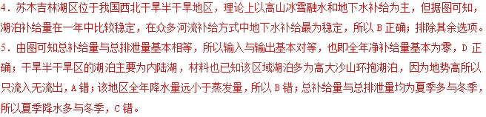
6．湖泊位于沙漠东南部，四周被海拔一千多米的沙山环抱，削减了风速，阻挡了风的进入，减少蒸发，C正确；湖区降水量较少，说明阴雨少，A错；湖区位于干旱半干旱的沙漠地区，所以植被覆盖率普遍较低，B错；只通过已知的信息，无法推断两地海拔差异，D错。
【点睛】首先需要对我国内外流区河湖特征有整体把握，此外能够读懂图表信息，理清收支关系：“补给量”就是“收入”，“排泄量”就是“支出”。还需要了解影响蒸发量的一般因素，并能针对特殊情况解题。
(【全国省级联考】西南名校联盟2018届高三适应性月考卷（八）)三峡水库采用“冬蓄夏排”的水位调度方式来满足发电、防洪、排淤和航运的需要。下图为三峡水库防洪库容示意图。据此完成下列各题。
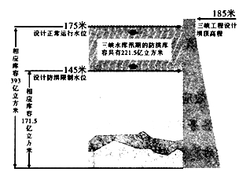
7．三峡水库腾库容期间，曲靖一中
A. 每天旗杆杆影转动角度增大 B. 日新楼正午楼影渐长
C. 共享雨伞使用频率降低 D. 冬装校服穿着人数增多
8．三峡水库库容为380亿立方米时
A. 下游抗洪任务艰巨 B. 船只通过三峡大坝花费时间短
C. 人海口水体盐度偏低 D. 宜昌至重庆段航运能力强
9．受库区水位周期性变动的影响
A. 库区内地质灾害减少 B. 人海年径流总量基本不变
C. 库区周围气候变化显著 D. 库岸稳定性增强
【答案】
7．A
8．D
9．B
【解析】
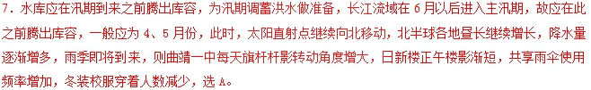
8．三峡水库库容为380亿立方米时即进入汛期且水量较大时，此时，中游抗洪任务艰巨；因此时大坝内外水情严峻，为保证安全，船只通过三峡大坝花费时间较长；入海口虽然流量大但因蒸发量较大，盐度并不太低；宜昌至重庆段因流速快、水量大，航运能力强，选D。
9．受库区水位周期性变动的影响，库区内地质灾害可能会增加；虽然水位变化但径流终将入海，故入海年径流总量基本不变；库区周围气候会有一定变化但不会太显著；库岸稳定性减弱。
(【全国省级联考】西南名校联盟2018届高三适应性月考卷（八）)在周围山坡环绕的山谷或盆地中，周围山坡上的冷空气向谷底注泻，并在谷底沉积继续辐射冷却，形成所谓的“冷湖”。而坡地上气温相对较高，形成所谓的“暖带”。X2图是我国某山地1月份东南、西北坡向极端最低气温和平均最低气温随高度变化示意图。据此完成1—2题。
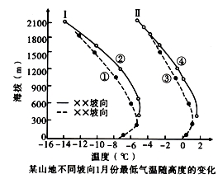
10．属于该山地东南坡向1月份极端最低气温的曲线是
A. ① B. ② C. ③ D. ④
11．关于该山地叙述正确的是
A. 该山地西北坡近地面附近地区全年出现“冷湖”现象
B. 该山地东南坡海拔每升100米气温下降0.6℃
C. 该山地西北坡“暖带”与“冷湖”现象极端最低气温较平均最低气温显著
D. 该山地“暖带”中农作物受霜害影响小，生长周期变长

【答案】
10．B
11．C
【解析】
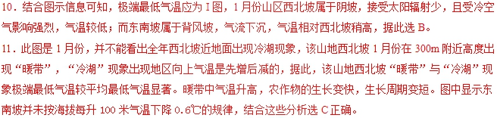
(【全国省级联考】学海大联考2018届高三名校模拟试卷（六）)读我国部分地区地壳厚度等值线分布图，回答下面小题。
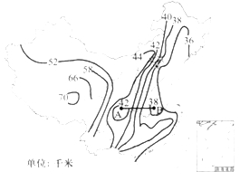
12．据图推测我国地壳厚度的变化趋势大致为
A. 自东向西逐渐增大 B. 自北向南逐渐增大 C. 自西向东逐渐增大 D. 自南向北逐渐增大
13．如若绘制完整的地壳厚度剖面图，其0千米起算面可能采用
A. 海平面 B. 岩石圈底面 C. 地面或莫霍面 D. 古登堡面
14．下列剖面图中，能正确表示A—B沿线地壳厚度变化趋势的是
A. 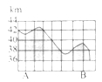 B. 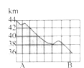
C. 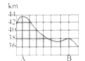 D. 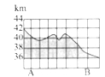
【答案】
12．A
13．C
14．A
【解析】
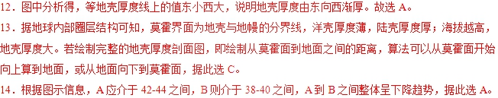
(【全国百强校】黑龙江省哈尔滨市第三中学2018届高三第四次模拟考试)西辽河流域，位于内蒙古自治区东部，被誉为“内蒙古粮仓”。自1980年以来，西辽河流域的地表水断流现象时有发生。1998-2000年的强拉尼娜事件，导致西辽河流域十余年的干旱。科研人员通过科学手段与降雨资料，重构了1980年以来西辽河流域的地下水的变化模型，并经过实地勘测后得出图2。据图文资料回答下面小题。
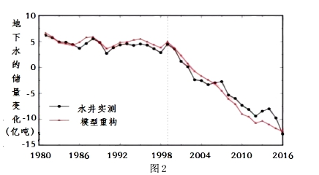
15．据图分析下列说法正确的是
A. 1998年以前，地下水储量波动增加
B. 1998年以后，地下水储量持续减少
C. 模型重构与水井实测差别巨大
D. 根据模型重构，2005至2011年该地区地下水储量亏损日益严重
16．关于该流域1998年之后地下水储量变化的原因，叙述不正确的是
A. 地表水减少，下渗补充减少 B. 气候异常变化，蒸发加剧
C. 农业发展导致地下水持续开采 D. 人口激增，用水增多
17．为了解决该流域水资源问题,下列措施合理的是
A. 退耕还林,涵养水源 B. 在内蒙古自治区内实行西水东调工程
C. 粮食生产中推行节水技术 D. 人工增雨,增加大气降水
【答案】
15．D
16．D
17．C
【解析】
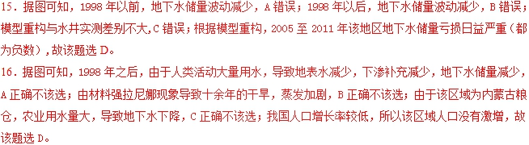
17．由于该区域地处内蒙古粮仓,不能大量退耕还林，A错误；内蒙古西部距离海洋更远，比东部缺水严重，西水东调不现实，B错误；大量耗水的是农业生产活动，故在农业生产中推行节水技术能缓解流域水资源短缺问题， C正确；人工增雨不能解决该流域缺水问题，D错误；故该题选C。
(【全国百强校】黑龙江省哈尔滨市第三中学2018届高三第四次模拟考试)读某区域地壳厚度分布图，回答下面小题。
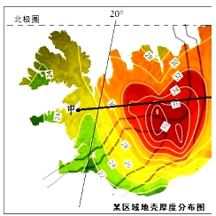
18．关于图示岛屿的说法正确的是
A. 可能有花岗岩分布 B. 主要位于西半球
C. 降水四周多中部少 D. AB两地间距离在缩小
19．甲地某日太阳从正东方升起时
A. 北京时间为6：00 B. 该地当天的昼夜长短差值达到一年中最大值
C. 全球新旧两天范围比大于2:1 D. 此时悉尼某地旗杆影子朝向正南
20．下列地形与地质剖面图与图1中甲乙剖面线对应正确的是
A. 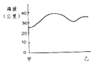 B. 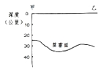
C. 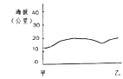 D. 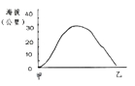
【答案】
18．A
19．C
20．B
【解析】
18．冰岛领土位于大西洋中脊之上，岩浆活动活跃，可能有花岗岩分布， A正确；东西半球分界线为20°W和160°E，冰岛主要位于20°W以东，所以主要位于东半球，B错误；北部属寒带苔原气候，南部属温带海洋性气候，年降水量南岸多，北岸少，C错误；故该题选A。
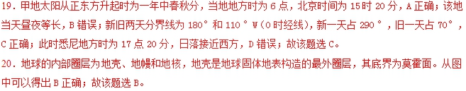
【点睛】
日影朝向及长短变化的特点
正午日影朝向及长短变化 | 朝向 | 正午日影朝向取决于太阳直射点的位置。太阳直射点以北地区,日影朝北;太阳直射点以南地区,日影朝南(极夜区域除外)
正午日影朝向及长短变化 | 长短  变化 | ①正午日影长度由太阳直射点向南北两侧递增  ②太阳直射点处,日影与物体本身重合
日出、日落时日影朝向 | 春、秋  分日 | 全球各地(极点除外)日出正东,日落正西。此时日出时日影朝西,日落时日影朝东
日出、日落时日影朝向 | 北半球  夏半年 | 全球各地(极昼极夜区域除外)日出东北,日落西北。日出时日影朝向西南,日落时日影朝向东南
日出、日落时日影朝向 | 北半球  冬半年 | 全球各地(极昼极夜区域除外)日出东南,日落西南。日出时日影朝向西北,日落时日影朝向东北
日出、日落时日影朝向 | 变化  规律 | 以北半球为例,从冬至日至夏至日,随着太阳直射点的北移;太阳升起和落下的方向逐渐北移,日影朝向逐渐偏南;从夏至日至冬至日,太阳直射点南移,太阳的升落方向也逐渐南移,日影朝向逐渐偏北

(【全国省级联考】2018年普通高校招生全国统考全国卷I 模拟（四）)研究城市空间格局演化，准确获取城市扩张模式、扩张形态以及建成区重心转移态势等信息对于指导区域发展规划和经济可持续发展具有重要意义。读武汉市建成区扩张与城区重心迁移示意图，据此完成下面小题。
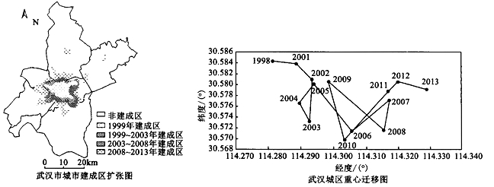
21．对武汉建成区扩展的理解合理的是
A. 建成区呈现斑块状扩张
B. 建成区主要向东部扩张
C. 建成区在2003~2008年间扩张最快
D. 建成区南北向扩张可能因交通改善
22．关于武汉市城市重心迁移的判断，正确的是
A. 重心持续向南移
B. 有整体向东移动的态势
C. 2010年后移动速度最快
D. 移动速度整体趋缓
23．为了解决武汉市城市化带来的种种问题，武汉市建成区的扩张应
A. 加快发展速度
B. 不断压缩城区规模
C. 无限扩大城市规模
D. 加快新城组团发展
【答案】
21．D
22．B
23．D
【解析】
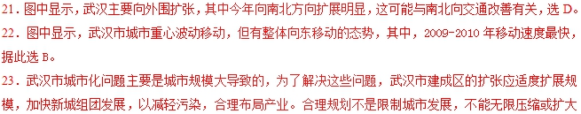城市规模。据此选D。
(【全国省级联考】2018年普通高校招生全国统考全国卷I 模拟（五）)通过研究发现人均GDP、工业化、能源消耗和技术进步4个要素与城市空气质量变化之间存在显著的相关性。研究与试验发展(R&D)经费支出指统计年度内全社会实际用于基础研究、应用研究和试验发展的经费支出，反映技木研发投入的多少。下图为中国不同区域城市空气质量的部分社会经济影响因素示意图。据此完成下面小题。
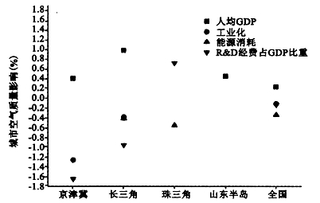
注：正值表示空气质量的正向效应，负值表示负效应
24．4个要素与城市空气质量关系，说法正确的是
A. 工业化程度越高，城市空气质量越差
B. 经济发展水平与城市空气质量呈负相关
C. 人均GDP与城市空气质量呈正相关
D. 能源消耗与空气质量呈正相关
25．珠三角城市空气质量优于其他区域说明
A. 珠三角技术水平较高 B. 工业化速度最快
C. 人均GDP最低 D. 能源以清洁能源为主
26．不同区域城市空气质量与R&D经费占GDP比重相关性不同说明
A. 技术进步作用因区域范围大小而变化 B. 不同区域技术进步程度不同
C. 珠三角区域出现异常影响因素 D. 各区域的自然地理环境差异大
【答案】
24．C
25．A
26．B
【解析】
工业化程度高并不一定空气质量差，如珠三角工业化程度高，但城市空气质量较好，A错；图示中显示能源消耗与空气质量为负相关关系，D错；故该题选C。
25．读图可以发现，珠三角R&D经费占CDP比重与城市空气质量呈正相关关系，且影响较大，说明珠三角在经济发展中技术研发已经进入到较高水平，工业发展水平高，且污染较少。珠三角改革开放后，工业化速度快，人均GDP位于我国前列，单从空气质量优于其他地区，无法得出工业化速度最快和人均GDP最低的结论，BC错；珠三角能源消耗与城市空气质量呈负相关关系说明其能源结构不是以清洁能源为主，D错，故该题选A。
26．读图可以发现，无法得出技术进步作用因区域范围大小而变化的结论，A错；珠三角的影响因素有工业结构、技术进步程度等，无特殊影响因素，C错；各区域的自然地理环境差异大小和两者相关性无联系，D错；据图可知R&D经费占GDP比重与城市空气质量在不同区域相关性不同主要是因为不同区域的技术进步程度对资源利用能力与效率作用不同，故该题选B。

